2023-2024学年高二年级上学期高频考题期末地理测试卷（一）
（湘教版）

第Ⅰ卷
一、选择题（本大题共25小题，每小题2分，共50分；请从每小题给出的四个选项中选出正确的一项）
北京时间2023年10月26日11时14分，中国神舟十七号载人飞船在酒泉（98°E）卫星发射中心点火发射，约10分钟后，进入预定轨道。完成下面小题。
1．神舟十七号点火发射时，酒泉当地时间是（ ）
A．12时42分 B．9时46分
C．9时56分 D．12时52分
2．神舟十七号进入预定轨道时，晨昏线的最接近图中的（ ）
A．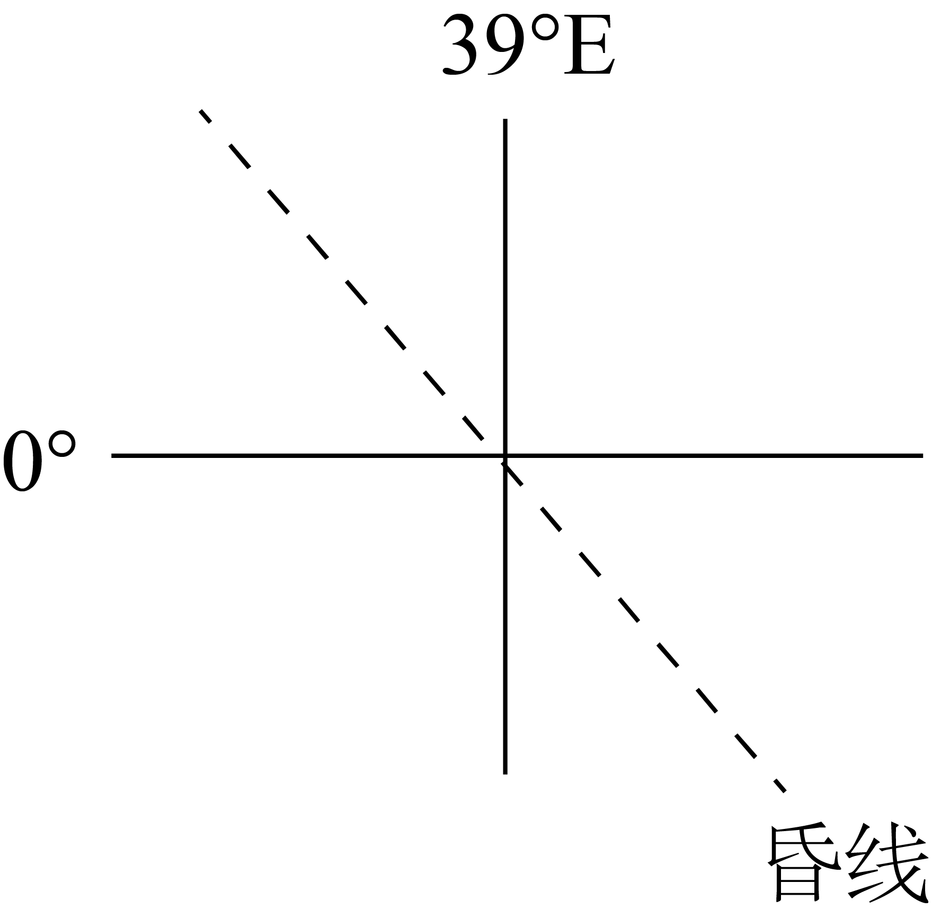 B．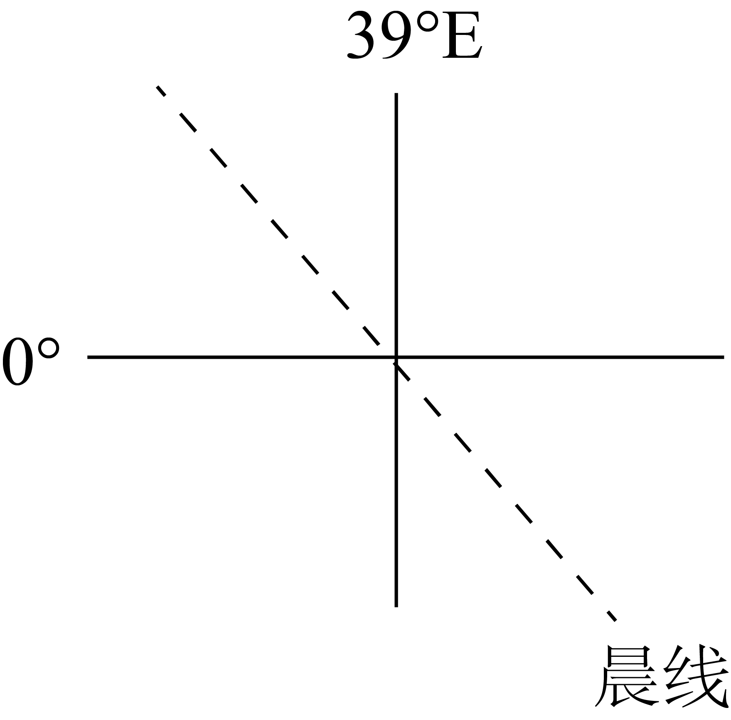
C．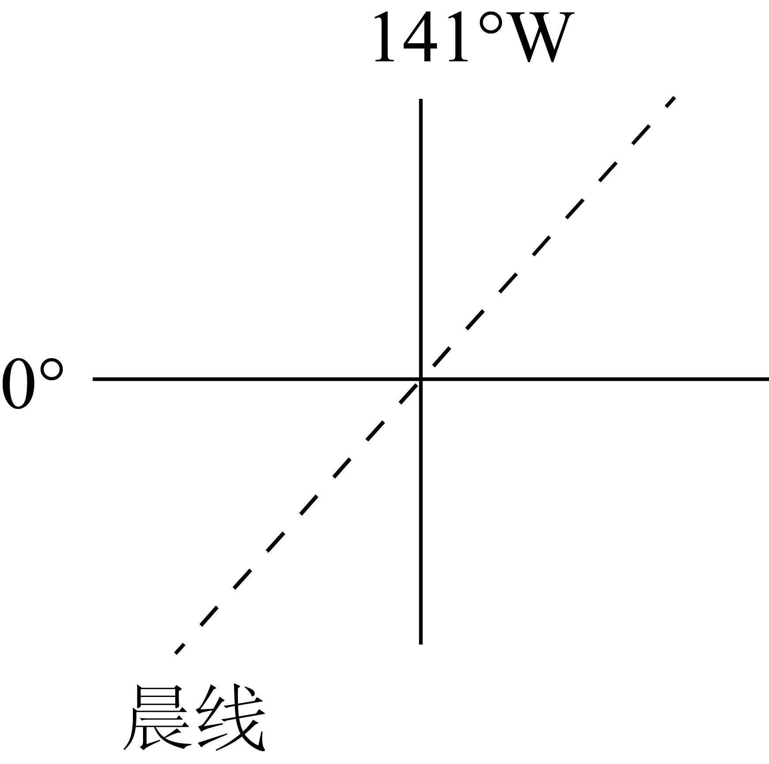 D．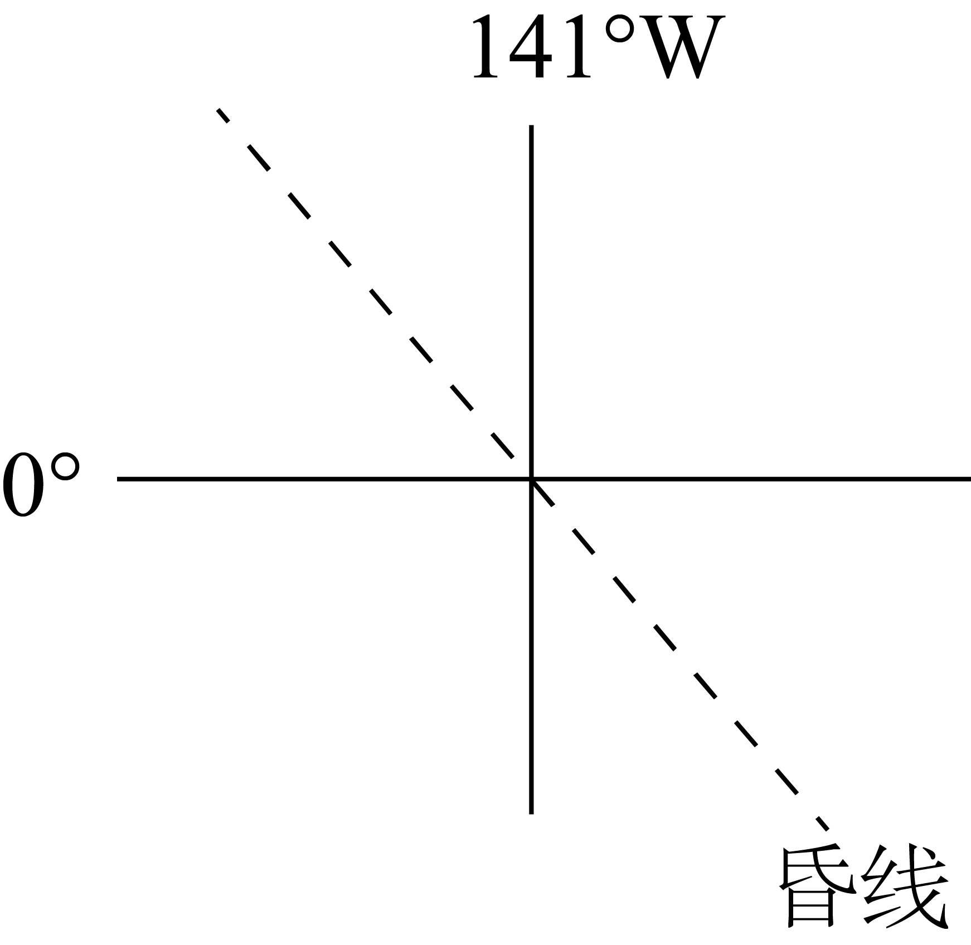
〖答 案〗1．B 2．D
〖解 析〗1．北京时间2023年10月26日11时14分神舟十七号发射成功，酒泉（98°E）与北京相差22°，在时间上相差1小时28分钟，酒泉位于北京（120°E）的西侧，应减去1小时28分钟，故酒泉的地方时为9时46分，B正确，ACD错误。故选B。
2．北京时间2023年10月26日11时24分神舟十七号进入预定轨道时，39°E地方时约为6时，赤道应与晨线相交，141°W地方时约为18时，赤道应与昏线相交，AC错。此时是10月26日，太阳直射南半球，北半球应昼短夜长，即晨线应向右侧倾斜，昏线应向左侧倾斜，
D正确，B错误。故选D。
“渔光一体”是指将光伏发电与水产养殖相结合，通过在水面上架设光伏电池板，水面下养殖鱼虾，达到养殖和发电并行发展。下图为江苏某摄影爱好者拍摄的“光伏鱼塘景观图”。据此完成下面小题。
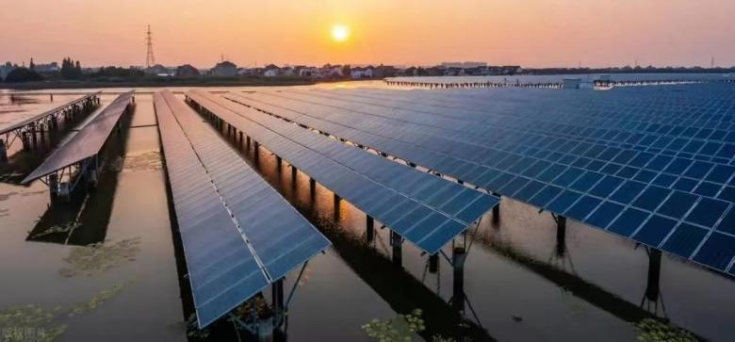
3．推测拍摄者面朝（ ）
A．东北 B．西南
C．西北 D．东南
4．有关图示季节的说法，正确的是（ ）
A．地球公转速度达最快 B．珠江口咸潮发生频率高
C．华北地区水稻收割忙 D．北极地区处于海运旺季
〖答 案〗3．C 4．D
〖解 析〗3．根据材料及所学知识可知，江苏省位于北回归线以北，正午太阳常年位于正南方，太阳能板朝南可以使得太阳辐射利用率达到最大，故拍摄朝向西北，此时接近日落，为夏季的傍晚，C正确，ABD错误。故选 C。
4．根据上题分析可知，北半球夏季时地球公转到达远日点附近，速度较慢，A错误。珠江口入海径流大，咸潮发生频率低，B错误。华北地区小麦收割忙，C错误。北极地区正值暖季，极冰融化，处于海运旺季，D正确。故选D。
翡翠是在低温、极高压力条件下（岩层强烈挤压）重新结晶形成的。翡翠原石经过自然界的风化与破碎后，被流水或其他地质作用搬运至河流内，再经过进一步风化、磨蚀等作用而形成砾石。下图分别为清朝翡翠文物——翠乾隆款仿古觚及岩石圈物质循环示意图。据此完成下面小题。
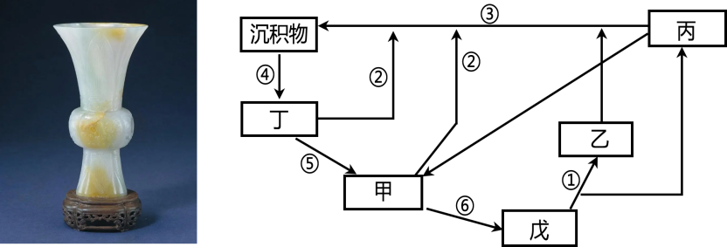
5．翠乾隆款仿古觚所属岩石类型是（ ）
A．甲 B．乙
C．丙 D．丁
6．翠乾隆款仿古觚所属岩石形成的地质作用是（ ）
A．① B．③
C．⑤ D．⑥
〖答 案〗5．A 6．C
〖解 析〗5．根据材料信息可知，翡翠是在低温及高压的条件下重新结晶形成，因此，翡翠为变质岩。翠乾隆款仿古觚是一件清朝翡翠文物，其岩石类型为变质岩。丁由沉积物组成，说明丁是沉积岩；沉积岩可发生变质作用形成变质岩，并在地下深处重熔再生形成岩浆，可知甲是变质岩，戊是岩浆；岩浆侵入岩石圈内部或喷出地表后冷却凝固形成岩浆岩，根据位置关系可知乙是侵入岩，丙是喷出岩。综合上述分析可知，甲为变质岩，乙为侵入岩，丙为喷出岩，丁为沉积岩，戊为岩浆，A正确，排除BCD。故选A。
6．结合上题可知，该翡翠文物为变质岩，是由岩石通过变质作用变质而成。结合图中信息可知，戊为岩浆，通过冷却凝固，①岩浆侵入形成乙侵入岩，侵入岩和丙喷出岩通过③外力作用形成沉积物，通过④固结成岩形成丁沉积岩，通过⑤变质作用形成甲变质岩，通过⑥重熔再生形成戊岩浆，C正确，ABD错误。故选C。
距今12900年—11700年，巴塔哥尼亚高原冰川规模扩大。随着气候变暖，冰川对地貌的改造作用增强，逐渐发育狭长的湖泊和由冰川末端融水沉积形成的冰水沉积体。图示意现今巴塔哥尼亚高原局部地貌。完成下面小题。
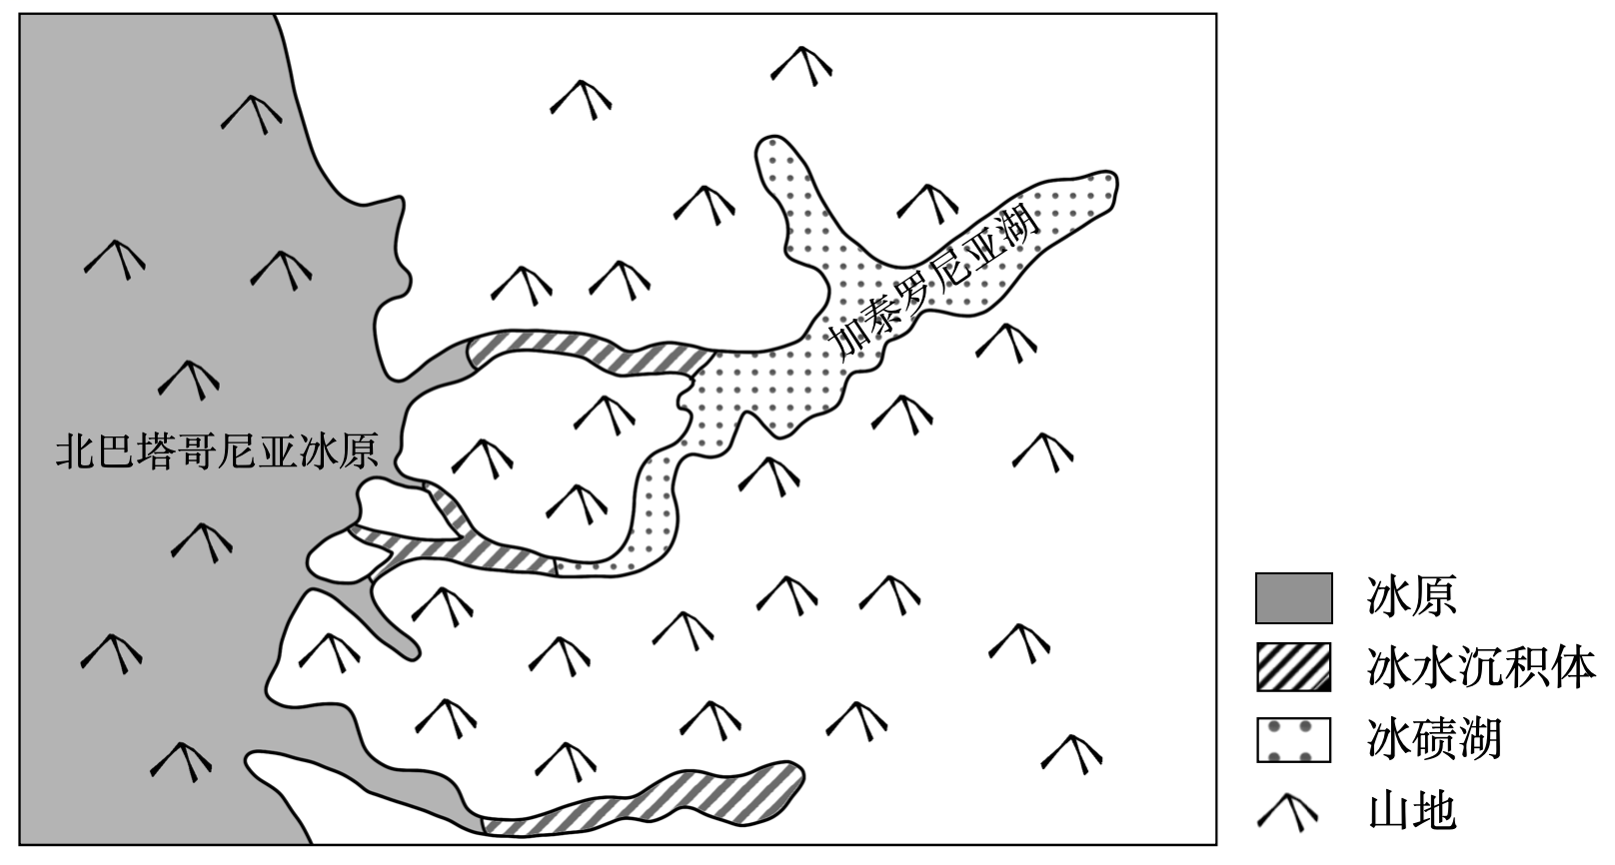
7．该区域冰水沉积体的形态主要取决于（ ）
A．冰川规模 B．地形分布
C．大气环流 D．基岩性质
8．推测目前冰水沉积体上（ ）
A．地势起伏大 B．土壤发育好
C．化石类型多 D．植被种类少
〖答 案〗7．B 8．D
〖解 析〗7．由材料可知，冰川规模主要影响冰水沉积体的范围大小，对形态影响不大，A错误；湖泊为冰川末端的冰碛湖。冰水沉积体位于湖泊上游，处于古冰川范围内，受冰川所处的山谷地形制约，冰水沉积体呈条带状分布，B正确；大气环流和基岩性质对冰水沉积体的形态几乎没有影响，CD错误。故选B项。
8．据材料可知，冰水沉积体为堆积地貌，地势较为平坦，A错误；该地气候寒冷，不利于土壤发育，B错误；地质时期该地为冰川边缘环境，生物较少，化石类型少，C错误；该地生存环境恶劣，只有地衣、苔藓能生长，植被种类少，D正确。故选D项。
下图示意非洲西部局部大气环流。完成下面小题。
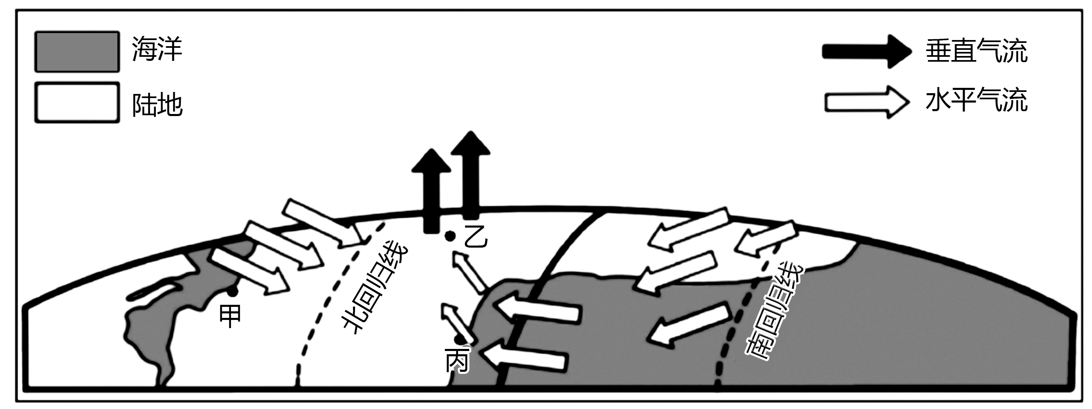
9．图示月份最可能是（ ）
A．1月 B．4月
C．7月 D．10月
10．乙地附近的气候类型最可能为（ ）
A．热带雨林气候 B．热带草原气候
C．热带沙漠气候 D．热带季风气候
11．与甲地相比，丙地（ ）
A．物理风化强烈 B．植被季相更替明显
C．砖红壤发育广 D．降水季节变化较大
〖答 案〗9．C 10．B 11．C
〖解 析〗9．由图可知，图示季节气压带、风带北移，此时为北半球夏季，最可能是7月，排除ABD，故选C。
10．乙地位于北回归线和赤道之间，靠近北回归线，此时盛行上升气流，为赤道低气压带控制，最可能为热带草原气候，B对；热带雨林气候主要分布在赤道附近，A错；热带沙漠气候主要分布在回归线附近，C错；热带季风气候主要分布在南亚、东南亚地区，D错；故选B。

11．根据图示位置和所学知识可判断出，甲地为地中海气候，丙地为高温高湿的热带雨林气候，故与甲地相比，丙地化学风化强烈，物理风化较弱，A错；甲、丙两地植被均为四季常绿，季相变化都不明显，B错；丙地植被下多发育砖红壤，甲地典型土壤为褐土，C对；丙地全年高温多雨，降水季节变化较小，甲地夏干冬湿，降水季节变化较大，D错；故选C。
霜冻线也叫0℃地表温度线，是区分是否出现霜冻天气的重要标志线。下图示意某日20时海平面气压状况，图中霜冻线为预报的次日霜冻界线。据此完成下面小题。
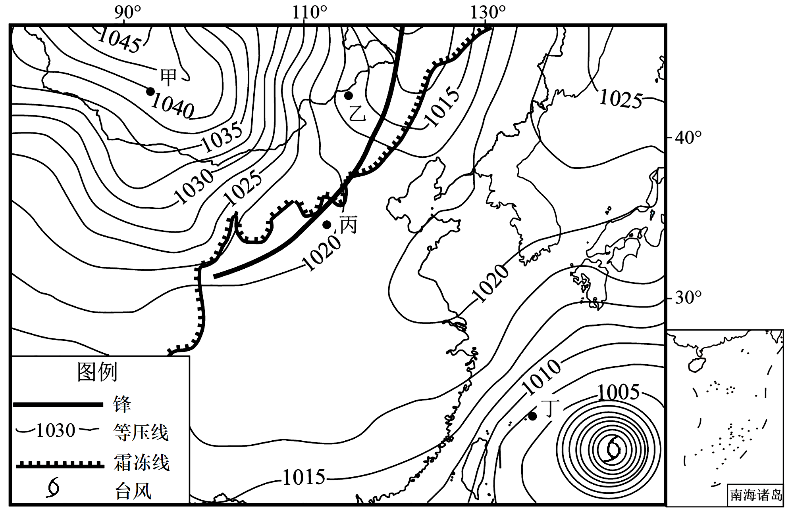
12．根据图示材料，可推测此时（ ）
A．图中锋面为暖锋 B．甲地气压高，天气晴朗
C．乙地暖锋过境 D．丙地受霜冻影响
13．丁地附近的天气系统（ ）
A．水平气流呈顺时针方向运动
B．气压最低值处风速最大
C．移动路径受副热带高压的影响
D．夏季生成于我国黄海海面
14．在农村，经常有农民向农田灌水预防霜冻，是因为（ ）
A．提高土壤肥力 B．减弱大气逆辐射
C．提高土壤比热容 D．减弱地面辐射
〖答 案〗12．B 13．C 14．C
〖解 析〗12．据图可知，图中锋面为冷锋，乙地为冷锋过境，且处于冷气团一侧，丙地处于霜冻线以南，气温高，不会出现霜冻，甲位于高压脊，盛行下沉气流，天气晴朗，B正确，ACD错误，故选B。
13．丁地附近的天气系统为热带气旋，移动路径受副热带高压影响，水平气流在北半球呈逆时针方向旋转，气压最低值处的风速为最小，为台风眼，夏季生成于我国的南海、东海海面，C正确，ABD错误，故选C。

14．农田灌水与提高土壤肥力无关，灌水可以增强空气湿度，增强大气逆辐射，AB错误；地面受太阳辐射照射升温，向外辐射地面辐射，灌水对地面辐射影响较小，灌水降低了地面降温速度和幅度，不能减弱地面辐射，D错误；水的比热大，降温较慢，同时水在霜冻过程中释放热量，向大气传递热量，C正确。故选C。
黑河是我国西北地区第二大内陆河，位于河西走廊中部，发源于祁连山区，流经张掖盆地，穿越北山，注入居延海。下图为张掖盆地地下水补给、径流、排泄示意图。完成下面小题。
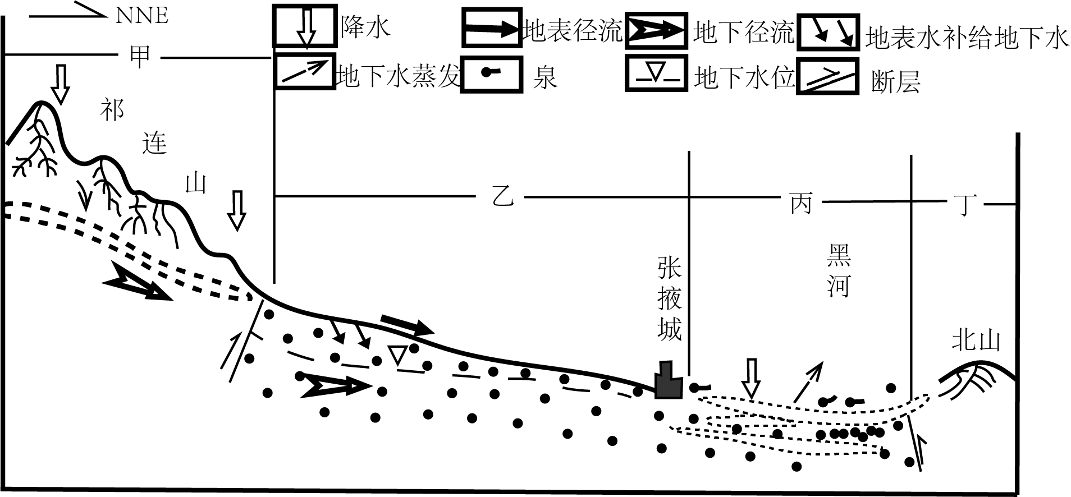
15．黑河河水的主要补给区是（ ）
A．甲和乙 B．乙和丙
C．丙和丁 D．甲和丁
16．图中北山在黑河与其他水体之间的补给过程中所起的作用主要是（ ）
A．汇水 B．阻水
C．疏通 D．补给
〖答 案〗15．A 16．B
〖解 析〗15．读图并结合材料可知，黑河地处西北内陆地区，受西风带和地形影响，祁连山北坡降水较多。黑河发源于祁连山，流经张掖盆地，穿越北山，注入居延海，由此可推知，甲区域内的祁连山冰雪融水为黑河的重要补给水源，乙区域为祁连山北坡的径流补给区，且位于黑河上游河段，为黑河河水补给贡献较大；丙区域为张掖盆地，为黑河的排泄区，补给较少，因此，甲和乙是黑河河水的主要补给区，A正确，BCD错误，故选A。
16．读图并结合材料可知，黑河发源于祁连山，流经张掖盆地，穿越北山，注入居延海，北山在黑河与其他水体之间的补给过程中起到阻水作用，B正确，C错误。由图可知，北山位于黑河下游河段，且海拔较低，补给黑河河水较少，A、D错误，故选B。
2023年10月5日，日本东京电力公司宣布，已于当日启动第二批福岛核污染水排海工作，计划17天排放7800吨。这一做法将严重损害国际公共健康安全，甚至全球人民的切身利益。下图为“日本福岛附近海域示意图”。读图，完成下面小题。
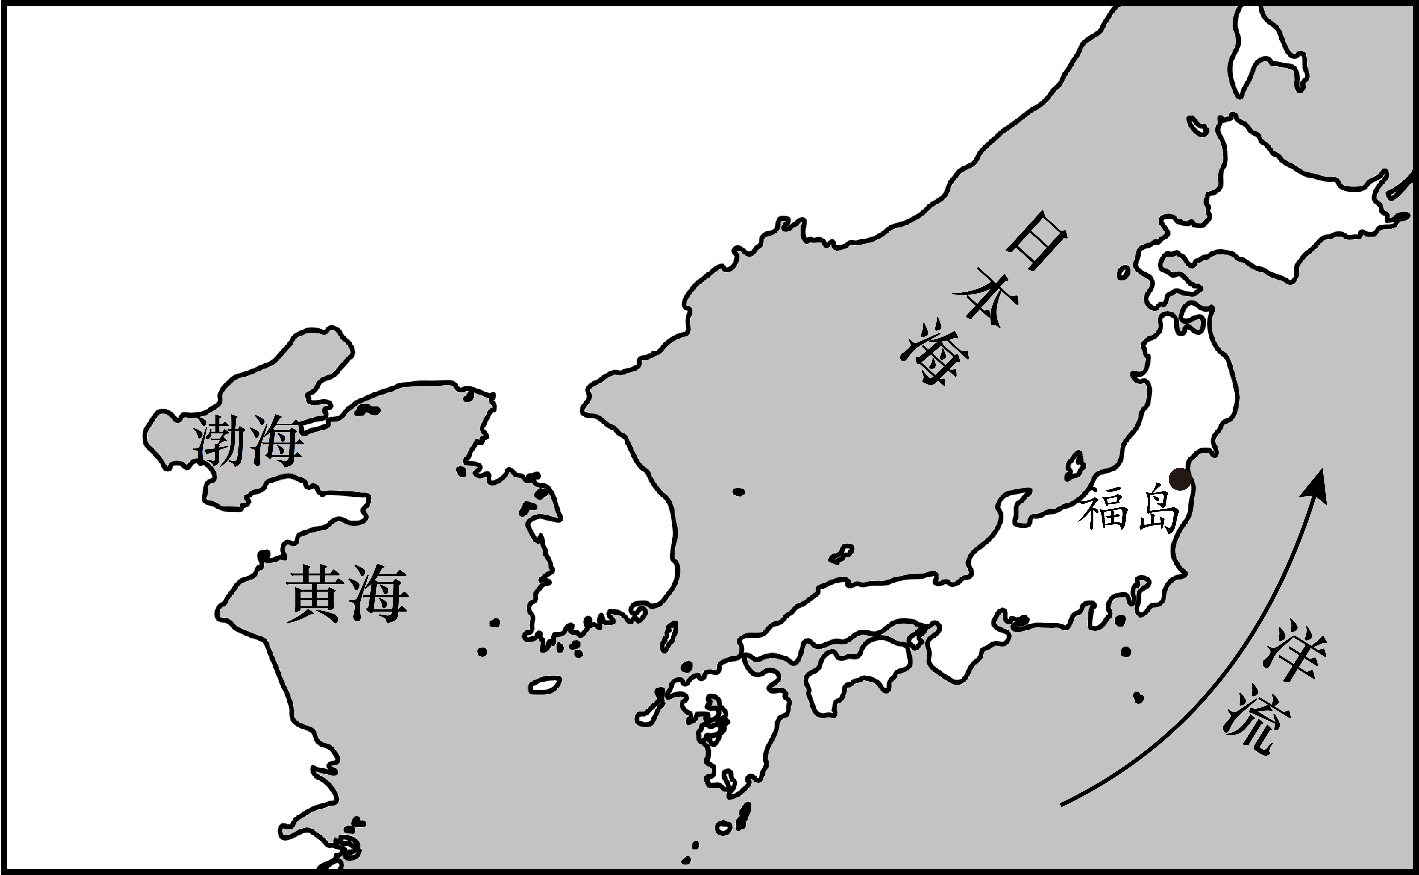
17．日本排放的核污水影响“全球人民的切身利益”主要是通过（ ）
A．热力环流扩散 B．洋流扩散
C．海陆风携带 D．鱼类洄游携带
18．下列关于图中洋流叙述正确的是（ ）
A．是寒流 B．流向随季节发生改变
C．会加快航行的速度 D．对沿岸地区增温增湿
〖答 案〗17．B 18．D
〖解 析〗17．根据所学知识可知，洋流会加快污染物扩散，扩大污染范围，因此核污水可以通过洋流系统影响全球，B正确；热力环流、 海陆风均无法传播核废水，AC错误；鱼类洄游的影响很小，D错误。故选B。
18．图中洋流是日本暖流，常年稳定的流向东北方向，AB错误；航行速度加快或者减慢与航向是否顺洋流有关，C错误；暖流对沿岸地区增温增湿，D正确。故选D。
夜晚来临，绵长的海岸线出现蓝莹莹的微光，在海浪的拍打下犹如“蓝色眼泪”，其中福建平潭（25°N，119°E）的“蓝色眼泪”因其频次高、规模大，成为其著名的旅游景点。“蓝色眼泪”其实是一种叫做夜光藻的海洋生物聚集形成，广泛分布于我国南海、东海、黄海沿海各海域，为我国最常见的赤潮生物之一，尤其在河口附近数量更多。据此回答下面小题。
19．我国沿海地区最容易看到“蓝色眼泪”的是（ ）
A．渤海 B．黄海 C．东海 D．南海
20．“蓝色眼泪”对该海域海—气相互作用的影响主要体现在（ ）
A．增加海洋表层辐射 B．降低海水含氧量
C．增加表层海洋温度 D．减少大气降水量
21．“蓝色眼泪”在河口附近数量更多的主要原因是（ ）
A．营养物质丰富 B．海水盐度较低
C．沿海水深较浅 D．海水的水温高
〖答 案〗19．C 20．B 21．A
〖解 析〗
19．根据材料“蓝色眼泪”广泛分布于南海、东海、黄海，其中福建平潭“蓝色眼泪”频率较高、规模较大，根据经纬度位置推断福建平潭位于台湾海峡北部沿海地区，处于东海海域，C正确，ABD错误。所以选C。
20．“蓝色眼泪”其实是一种赤潮现象，藻类在海洋表层的大量繁殖，使海洋表层海水吸收的太阳辐射减少，海洋表层的水温相应减低，A、C错误；海洋表层的藻类阻碍了大气和海洋的氧气交换，使海水中的含氧量降低，B正确。该地区处于沿海地区，水汽充足，赤潮属于局部事件对降水影响较小，D错误。所以选B。
21．“蓝色眼泪”是海水的赤潮现象，受营养物质、水温、盐度等多种因素的影响，但是河口处营养物质丰富是形成富营养化现象的首要条件，河口处的水温、水深与其他沿海地区相近，海水的盐度在近海附近海域是影响因素，但不是决定性因素，A正确，BCD错误。所以选A。
下图为“世界某区域自然带分布示意图”。读图，完成下面小题。
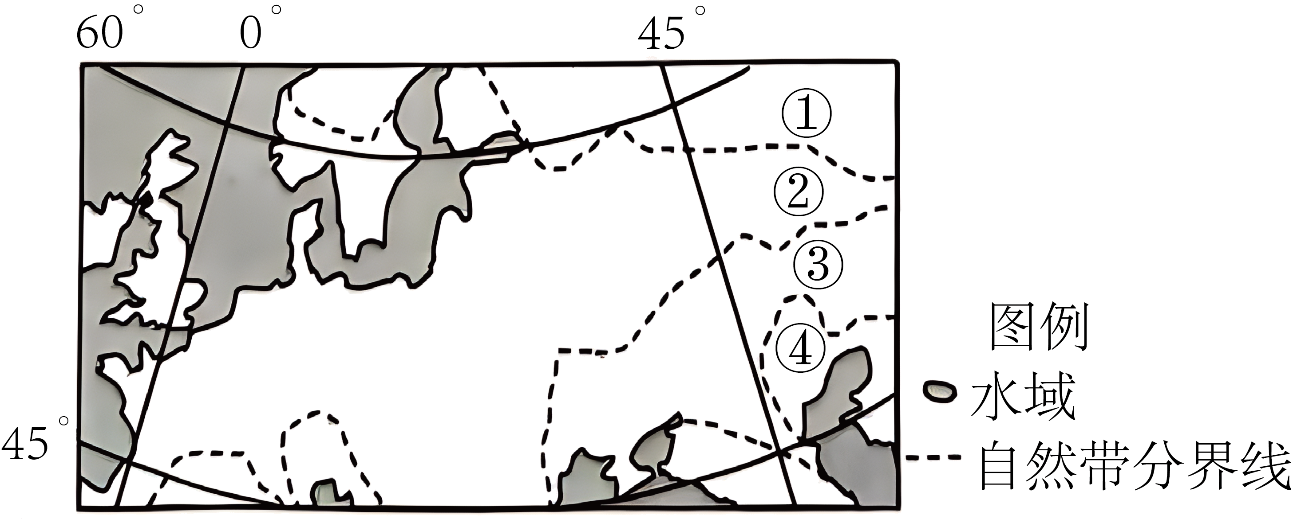
22．图中④自然带是（ ）
A．亚热带常绿硬叶林带 B．温带落叶阔叶林带
C．温带草原带 D．温带荒漠带
23．与图中①-④自然带地域分异规律类似的地区是（ ）
A．南极大陆 B．非洲大陆北部
C．南美洲南部 D．澳大利亚大陆北部
〖答 案〗22．D 23．B
〖解 析〗22．图中④位置远离大西洋，水汽来源少，气候较为干旱，地处温带地区，是相对典型的温带大陆性气候，对应温带荒漠带，D正确；亚热带常绿硬叶林带、温带落叶阔叶林带、温带草原带对应地区的降水量都比温带荒漠带的多，不符合④地区的降水分布特征，ABC错误。故选D。
23．非洲大陆北部的自然带自北向南分别是亚热带常绿硬叶林带、热带草原带、热带荒漠带，自北向南植物的生物量越来越小，而图中的①-④自然带也是呈南北走向，①对应的亚寒带针叶林带，②对应的温带落叶阔叶林带、③对应的温带草原带、④对应的温带荒漠带，也是自北向南生物量大致越来越小，体现的类型与非洲大陆北部由乔木到草本再到荒漠的变化类似，B正确；南极大陆的自然带单一，不会有如此变化，A错误；南美洲南部的自然带变化主要呈东西方向变化，C错误；澳大利亚大陆北部对应的自然带是热带草原带和热带沙漠带，没有森林带的分布，D错误。故选B。
林线是山地森林上限连续不断的森林分布界线，图为中国林线高度沿纬度的变化。读图，完成下面小题。
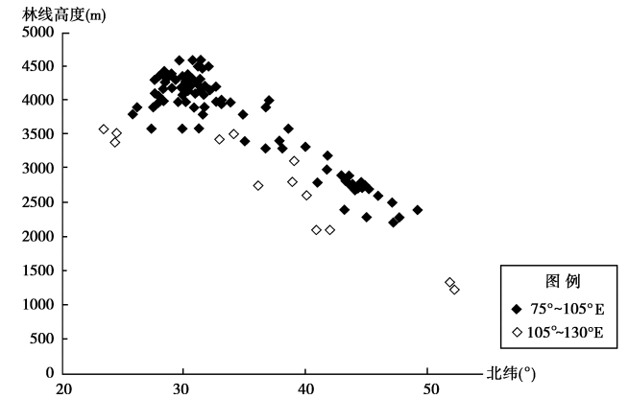
24．我国（ ）
A．随纬度升高林线高度呈上升趋势 B．东北地区林线高度达4000米
C．同纬度东部比西部林线高度偏低 D．40°N附近干旱地区林线较低
25．30°N附近75°～105°E林线较高的原因是（ ）
A．纬度低水热条件好 B．山地海拔较低
C．人类活动干预较多 D．黑土土层深厚
〖答 案〗24．C 25．A
〖解 析〗24．读图可知，随纬度升高林线高度呈下降趋势，A错误；东北地区林线高度不足1500米，B错误；同纬度东部比西部林线高度偏低，C正确；40°N附近干旱地区林线较高，D错误。故选C。
25．30°N附近75°～105°E，纬度低水热条件好，林线较高，A正确；读图可知，30°N附近75°～105°E，位于横断山区，山地海拔较高，B错误；该地区地广人稀，人类活动干预较少，C错误；黑土主要分布在我国东北地区，D错误。故选A。
第Ⅱ卷
二、综合题：本题共3小题，共50分。
26．阅读图文资料，完成下列要求。（14分）
热带辐合带（赤道低压带）季节性迁移会带来风向季节变化，气候学上依据降水的节性来确定季风这。即以夏季（雨季）与冬季（千季）降水量之差大于200毫米，且夏季降水量占全年降水量的比率超过40%的地区作为季风区。新生代以来澳大利亚板块向北漂移了约20°，其北部逐渐进入了热带幅合带的影响范围，与亚欧大陆间的联系越来越紧密。上新世时印度尼西亚贯穿流的流通性受到限制，促成了澳大利亚北部季风的形成。下图示意当前澳大利亚位置及1月和7月热带辐合带位置。
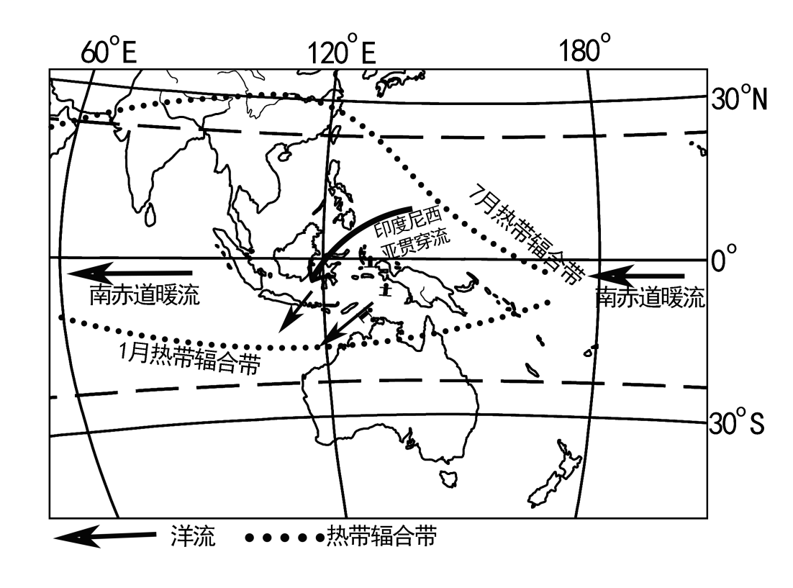
(1)分析澳大利亚北部季风区复季降水形成的主要原因。（6分）

(2)说明新生代上新世时期印度尼西亚贯穿流的流通性受限制的原因。（4分）

(3)仅考虑澳大利亚板块持续向北向赤道漂移，推测澳大利亚干旱区和北部季风区的变化。（4分）
〖答 案〗(1)夏季热带辐合带南移，影响该区域，盛行上升气流，降水较多东北信风南移偏转成西北风，从海洋带来较多的水汽，在西北地区形成降水；印度尼尼西亚贯穿流增温增湿。
(2)澳大利亚板块不断向北漂移，澳大利亚和印度尼西亚之间的水道变窄，南赤道暖流沿印度尼西亚岛屿间的通道流动受阻。
(3)干旱区范围减小；季风区范围扩大。
〖解 析〗（1）气压带、风带夏季向南移动，冬季向北移动，夏季热带辐合带南移，赤道低气压带控制该区域，根据热力环流原理，低气压带控制的区域盛行上升气流，在气流上升过程中，随着海拔升高，气温不断降低，水汽遇冷凝结，容易形成降水；由于夏季气压带、风带向南移动，北半球的东北信风越过赤道，到达南半球后向左偏转成西北风，根据地图，西北风从海洋上带来了较多的水汽，在西北地区形成降水。
（2）北赤道暖流和南赤道暖流使海水在赤道西太平洋聚积，根据材料，新生代以来澳大利亚板块向北漂移了约20°，北部与亚欧大陆间的联系越来越紧密，使澳大利亚和印度尼西亚之间的水道变窄，限制了海水沿印度尼西亚岛屿间的通道流动。

（3）副热带高气压带控制的区域盛行下沉气流，降水较少，澳大利亚板块持续向北向赤道漂移，使澳大利亚受副热带高气压带控制的区域减少，干旱范围减小；澳大利亚板块持续向北向赤道漂移，使赤道低气压带控制的区域增大，夏季赤道低气压带控制的区域盛行上升气流，降水较多，夏季气压带、风带向南移动，北半球的东北信风越过赤道，到达南半球后向左偏转成西北风，西北风从海洋上带来了较多的水汽，降水较多，冬季气压带风带向北移动，由东南信风带控制，东南风没有带来水汽，降水较少，故季风范围扩大。
27．阅读图文资料，完成下列要求。（16分）
海洋对大气的影响主要是向大气输送热量和水汽，海——气之间的相互作用是长期天气和气候变化的重要因素。下图示意太平洋局部海域全年日均向大气输送的热量等值线分布（单位：×0.484W/m²）。
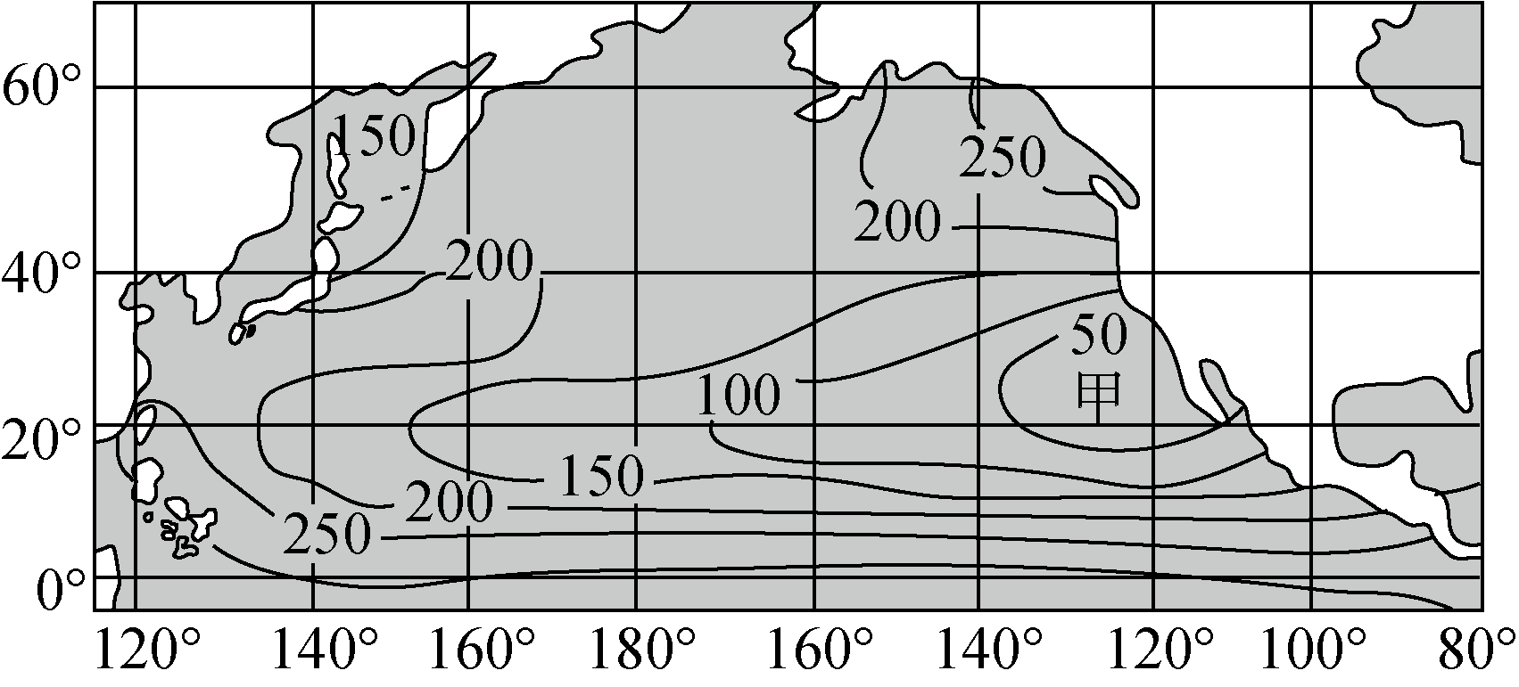
(1)指出图示海域全年日均向大气输送的热量等值线的主要分布特征。（6分）

(2)分析甲海域海一气相互作用的具体表现。（4分）

(3)指出厄尔尼诺现象发生时的大致海域范围，并说明其发生时可能给太平洋西岸地区带来的影响。（6分）
〖答 案〗(1)赤道附近热量等值线大致与纬线平行；20°N附近海域由东向西逐渐递增；暖流流经区热量等值线数值较大，寒流流经区热量等值线数值较小。
(2)甲海域有加利福尼亚寒流流经，表层海水温度较低，蒸发量小，向大气输送的水热较少；受寒流及副热带高压的影响，大气降水较少，海一气之间水热交换不活跃等。
(3)大致海域：赤道附近太平洋中东部海域。影响：太平洋西部海域海表温度下降，大气上升运动减弱，降水减少，太平洋西部沿岸地区干旱严重。
〖解 析〗（1）读图可知，图示海域全年日均向大气输送的热量等值线在赤道～20°N附近大致与纬线平行，由低纬向高纬数值减小；20°N附近海域由东向西逐渐递增；大洋西岸有暖流流经，热量等值线数值较大；大洋东岸有寒流流经，热量等值线数值较小。
（2）读图可知，甲海域位于美国西海岸，有加利福尼亚寒流流经，寒流对沿岸海水由降温作用，导致表层海水温度较低，蒸发量小，向大气输送的水热较少；甲海域位于20°N附近，受副热带高压的影响，气流下沉，降水较少，加之寒流的减湿作用，海一气之间水热交换不活跃等。
以上内容仅为本文档的试下载部分，为可阅读页数的一半内容。如要下载或阅读全文，请访问：https://d.book118.com/448025105106006042

